# Министерство образования РБ

# Ишимбайский нефтяной колледж

# **Технология извлечения высоковязких нефтей из недр с использованием внутрипластового**

# **горения**

# **Курсовая работа**

# **0906ЭСз-2-04**

# **Выполнил…………………………………………………………/Шамсутдинов М.Р./**

# **Проверил………………………………………………………./Елисеева И.С./**

# **2006**Ишимбайский нефтяной колледж

*Дата выдачи задания «....»...........2006г. УТВЕРЖДАЮ:*

*Дата окончания проекта «....».……...2006г Зам. Директора по учебной роботе*

*_____________________КирееВо Т.Н*

*«……….»………………………………………………….…2006г.*

*Задание*

*на курсовую работу по дисциплине*

*«Разработка нефтяных и газовых месторождений»*

*Студент заочного отделения………Шамсутдинов М.В.…………………………………….……...*

# Курса…………………5…………………………………………………………………………………………………………………….………

*группы………………ЭСз-2-04…………………………………………………………………………………………………………..*

*Специальность 0906 «Эксплуатация нефтяных и газовых*

*Месторождений*

*Тема:………Технология извлечения высоковязких нефтей из недр с использованием внутрипластового ……………………………………………………………………………………..*

*……………………………………………………………………………………………………………………………………………………………..*

*……………………………………………………………………………………………………………………………………………………………..*

## Содержание курсовой работы

*ВВЕДЕНИЕ*

*1. ГЕОЛОГИЧЕСКАЯ ЧАСТЬ*

*1.1 05щие сведения о районе месторождения*

*1.2 Стратиграфия и тектоника*

*1.3 Характеристика нефтегазоносных пластов*

*1.4 Характеристика пластовых флюидов*

*1.5 Состояние разработки месторождения*

*2. ТЕОРЕТИЧЕСКАЯ ЧАСТЬ*

*2.1 История вопроса*

*2.2 Уровень разработанности проблемы в теории*

*2.3 Уровень разработанности проблемы в практике*

*2.4 Расчетная часть*

*……………………………………………………………………………………………………………………*

*……………………………………………………………………………………………………………………*

*……………………………………………………………………………………………………………………*

*……………………………………………………………………………………………………………………*

*2.5 Экологическая безопасность*

*3 Заключение*

*СПИСОК ИСПОЛЬЗОВАННОЙ ЛИТЕРАТУРЫ*

*ПРИЛОЖЕНИЯ*

*Руководитель курсовой роботы…………………………/И.С. Елисеева /*

*Студент………………………………………………………………/Шамсутдинов М.Р./*

## Содержание курсовой работы

*ВВЕДЕНИЕ*

*1. ГЕОЛОГИЧЕСКАЯ ЧАСТЬ*

*1.1 05щие сведения о районе месторождения*

*1.2 Стратиграфия и тектоника*

*1.3 Характеристика нефтегазоносных пластов*

*1.4 Характеристика пластовых флюидов*

*1.5 Состояние разработки месторождения*

*2. ТЕОРЕТИЧЕСКАЯ ЧАСТЬ*

*2.1 История вопроса*

*2.2 Уровень разработанности проблемы в теории*

*2.3 Уровень разработанности проблемы в практике*

*2.4 Расчетная часть*

*……………………………………………………………………………………………………………………*

*……………………………………………………………………………………………………………………*

*……………………………………………………………………………………………………………………*

*……………………………………………………………………………………………………………………*

*2.5 Экологическая безопасность*

*3 Заключение*

*СПИСОК ИСПОЛЬЗОВАННОЙ ЛИТЕРАТУРЫ*

*ПРИЛОЖЕНИЯ*

# **ВВЕДЕНИЕ**

Изм.

Лист

№ докум.

Подпись

Дата

Лист

*КР 09060204 000 000 ПЗ*

Разраб.

Руковод

.

Консульт

Н. Контр

*Технология извлечения высоковязких нефтей из недр с использованием внутрипластового*

Стадия

Листов

*Основной задачей любой нефтяной компании является максимальная добыча нефти с минимальными затратами.*

Основным показателем, характеризующим качество проведенного ремонта, качество спущенного глубинно-насосного оборудования, качество проведения обработок призабойной зоны пласта по предупреждению возникновения различных отложений - является наработка на отказ, которая прямопропорционально зависит от количества преждевременных и повторных ремонтов.

*Изм*.

##### Лист

*№ докум.*

##### Подпись

##### Дата

##### Лист

#### КР 09060204 000 000 ПЗ

В проведенном ниже анализе рассмотрим состояние фонда скважин, оборудованных УЭЦН на Харампурском месторождении ЦДНГ-2. Причины устранения отложений парафина, смолистых отложений на рабочие органы УЭЦН, методы борьбы с данными отложениями.

***1. ГЕОЛОГИЧЕСКАЯ ЧАСТЬ***

*Изм*.

##### Лист

*№ докум.*

##### Подпись

##### Дата

##### Лист

#### КР 09060204 000 000 ПЗ

***1.1 Общие сведения о районе месторождения***

*Харампурское месторождение находится на территории Пуровского района Ямало-Ненецкого автономного округа Тюменской области. Расстояние от района до поселка Тарко-Сам составляет 115 км по воздуху и 215 наземным транспортом.*

*Ближайшими месторождениями являются: Фестивальное, расположенное в 25 км юго-западнее и Восточно-Тарасовское, расположенное в 75 км западнее Харампурского нефтегазо-конденсатного месторождения.*

*Площадь Харампурского месторождения расположена в южной части Пурской низмен­ности на севере Западно-Сибирской равнины и представляет собой пологоволнистую заболо­ченную равнину с абсолютным отметками рельефа от +80 (на водоразделах) до +45 м (в долинах рек). Господствующим ландшафтом являются северная тайга, в которой, преобладает лесо­тундровые и безлесные участки, заселенность площади 40-60%. Видовой состав леса: ель, лист­венница; реже - кедр, береза, сосна.*

*Рельеф имеет слабое эрозисное, долинно-болотное и сильно озерное расчленение ослож­нен речными террасами, буграми пучения. На всех формах рельефа характерно разобщенное залегание современной и древне вечной мерзлоты водораздельно-долинного типа.*

*Климат района резко континентальный. Продолжительность устойчивых морозов около 180 дней. Количество дней с метелями более 30. Средняя температура с метелями более 30. Среднее температура воздуха холодного периода 22-30°С. Снежный покров сохраняется 210 дней, а высота покрова достигает 0,5 м на водоразделах и до 2-2,5 м в долинах рек и обрывов. Лето короткое, прохладное. Средняя температура самого теплого месяца июля + 15°С. Гидрографичная сеть представлена реками, формирующими бассейн реки Таз - это верхняя течение реки Часелька и левый участок реки Толька, а также бассейна реки Пур - реки Харампур и Пюхятьяха, правые притоки реки Айвоседур. Все эти реки не судоходны, с узкими долинами и сильно извилистыми руслами.*

*Изм*.

##### Лист

*№ докум.*

##### Подпись

##### Дата

##### Лист

#### КР 09060204 000 000 ПЗ

*Грунтовые воды района открытые безнапорные: уровень их состояния близок к дневной поверхности и лишь на суходолах понижается на 2-6 м; вскрыты всеми скважинами на глубине от 1,5 до 3 м.*

*Полезная толщина представлена мелкими песками, средняя толщина которых составляет 0,92 м. Запасы песка по категории С2 составляют 184 тыс. м3 Площадь месторождения равна 20Га.*

*Подземные воды огромную ценность для водоснабжения промысловых объектов пред­ставляет пресные подземные воды первого гидропресного этапа Западно-Сибирского артезиан­ского бассейна. В зависимости от строения ММП на площади Харампуринского месторождения условно выделяются надмерзлотные и метмерзлостные водоносный горизонты.*

*Изм*.

##### Лист

*№ докум.*

##### Подпись

##### Дата

##### Лист

#### КР 09060204 000 000 ПЗ

*Межмерзлотные воды стратеграфически приручены к атлым-новомехайловскому водо­носному горизонту в интервале межмерзлосного толика, толщина которого не превышает 20 м.*

*Атлым-новомехайловский водоносный горизонт имеет хозяйственно питьевого значения. Глубина залегании кровле водоносного горизонта 50-65 м, Подошвы 165-170 м. Воды напорные, напор под кровлей в среднем 56 м. По химическому составу воды гидрокарбонатные, кальциевые и натриевые.*

***1.2 Стратиграфия и тектоника.***

*Изм*.

##### Лист

*№ докум.*

##### Подпись

##### Дата

##### Лист

#### КР 09060204 000 000 ПЗ

*Геологический разрез Харампурского месторождения сложен мощной (3900-4000м) осадочных терригенных пород, подстилаемых эффузолии-перматри-ассового возраста.*

*В составе юрских отложений изучаемого района выделяются осадки всех трех отделов: нижний, среднего и верхнего. Осадки среднего отдела включают тюменскую свиту. В разрезе прибрежно-морских и более глубоководных верхнеюрских отложений выделяются свита васюганская.*

*По литологической характеристике свита делится на нижнюю (глинистую) и верхнюю (песчано-глинистую) под свиты.*

*Нижняя подсвита сложена аргиллитами, темно-серыми до серых буроватым и зеленова­тым оттенком, преимущественно тонкоотлученные с прослоями аловралитов и песчаников. Ха­рактерен растительный детрит, пирит, редкие осадки двустворок, аммионитов и аршлетов. Алевриты серые с буроватым оттенком. Агрелиты темно-серые и серые с буроватым оттенком. Породы биотурбировант. Характерны пирит, редкие осадки аммонитов и двустворок. Песчани­ки васюганской свиты регионально нефтеносны, к ним приручен продуктивный горизонт Ю1. На Харампурском месторождении в состав горизонта Ю1 входят четыре продуктивных пласта (Ю11 , Ю12 , Ю13 , Ю14). Возраст осадков - колловейский - оксфордский, установлен по форме ам­монитов, форами нифер и пелеципод.*

*Изм*.

##### Лист

*№ докум.*

##### Подпись

##### Дата

##### Лист

#### КР 09060204 000 000 ПЗ

*В пределах месторождения васюганская свита вскрыта почти во всех скважинах на глу­бинах 2818-3117 м. Наиболее низкое положение кровли (3293 м) васюганской свиты.*

***1.3 Характеристика нефтегазоносных пластов***

*Характеристика коллекторов продуктивных отложений Харампурского месторождения изучался по результатам лабораторных исследований керна с привлечением первичного описа­ния керна.*

*Изм*.

##### Лист

*№ докум.*

##### Подпись

##### Дата

##### Лист

#### КР 09060204 000 000 ПЗ

*Горизонт Ю стратиграфически изучен к верхней части васюганской свиты. В объеме го­ризонта выделяются четыре пласта Ю11 - Ю14 продуктивных на Харампурском месторождении. Пласты развиты по всей территории месторождения и характеризуют резной литолого-фациальной изменчивостью. Зоны глинизации различных размеров и конфигураций экранируют залежи углеводородов во всех пластах за исключением Ю13 . Юрская часть разреза является наиболее изученной керном. Коллекторы пластов горизонтов охарактеризованы в 39 разведоч­ных и 12 эксплуатационных скважинах. Освещенность керном эффективных толщин изменяет­ся от 14,3 до 36% газа и нефтенасыщенность от 16,9 до 80% и от 27,7 до 43,3%.*

*Горизонт представлен серыми, зеленовато-серыми, мелкозернистыми песчаниками олевромистыми, слоистыми за счет прослойков темного глинистого материала, местами с пятнистой текстурой за счет биотурбизации осадка, участками обогащенными смолой и глауконитом, с прослоями олевролитов и оргелитов.*

*Коллекторами горизонта являются среднее и мелко зернистые песчаники и олевролиты. Текстура пород однородная, реже слоистая или мензовитая за счет распределения глинистого материала, органики и слюды, местами за счет намывов сидерита.*

*Минеральный состав обломочной части коллекторов горизонта практически одинаков. Основными породообразующими минералами являются кварц (35-45%), полевые шпаты (40-50%), слюда (2-3%) и обломки пород (10-15%).*

*Изм*.

##### Лист

*№ докум.*

##### Подпись

##### Дата

##### Лист

#### КР 09060204 000 000 ПЗ

*Преобладающий размер обломков составляет в песчаниках 0,14-0,27 мм, в олевралитах 0,06-0,1 мм. По данным анализов грану метрического состава содержание в коллекторах мелко­зернистые песчаный фракций (0,25-0,1 мм) составляет в большинстве 40-86,3%.*

*Полевые шпаты представлены клавливыми разностями и пломоклазами, среднее и сильно изменены пелитизацией и сритизацией.*

*Цемент до 10-15% пленочного-порового типа, часто распределен неравномерно. Глини­стый материал - хлорид-гидрослюдяного состава. Поры выполнены каолинитом, составляющим большую часть цемента (до 55-65%).*

*Из вторичных изменений в породах отличаются структуры разъединения, замещения об­ломочного материала кальцитом, с образованием вторичного пустотного пространства. Наряду с этим наблюдается хлоритизация обломков, что приводит к сужению или запечатыванию поровых каналов.*

*В целом по площади коллектора горизонта Ю1, преимущественно V1 реже, IV классов, по классификации А.А.Ханина при наличии единичных высокопроницаемых прослоев песчани­ков.*

Различные в фильтрационно-емкостных свойствах коллекторов связаны преимуществен­но с их гранулометрическим составом, степенью отсортированности обломков, характером рас­пределения цемента и интенсивностью проявления вторичных процессов.

*Различающие пласты непроницаемы перемычки представлены песчано-олевралитовыми разностями мелкозернистыми с глинисто-карбонатным и карбонатным цементом и аргиллитами темно-серыми олеролитами.*

*Покрышкой горизонта являются глинистые отложения. Слагающие их аргелиты темно-серые, до черных, с неравномерным буровато-коричневым оттенком, плотные, плитчатые, слю­дистые, с прослойкой алевролита, в средней части с битуминозными слоями. Характерно нали­чие мелких углисто-растительных остатков, отмечаются пирит, в нижней части - глауконит. Глинистая масса тонкоотмученная, преимущественно гидрослюдистого состава. Мощность этих отложений составляет 65-368 км.*

*Изм*.

##### Лист

*№ докум.*

##### Подпись

##### Дата

##### Лист

#### КР 09060204 000 000 ПЗ

*Породы коллектора пласта горизонта Ю1 характеризуются невысоким, значениями ФЕС: пористость (14-16%), проницаемость (5,6-41,0 срм2 - по керну 4,6-12,8 срм2 - по ГИС). Зависи­мость между началом и остаточной нефтенасыщенностью отсутствует, среднее остаточная нефтенасыщенность составляет для пластов группы Ю1 - 0,337.*

*Изм*.

##### Лист

*№ докум.*

##### Подпись

##### Дата

##### Лист

#### КР 09060204 000 000 ПЗ

***1.4 Характеристика пластовых флюидов***

*Изм*.

##### Лист

*№ докум.*

##### Подпись

##### Дата

##### Лист

#### КР 09060204 000 000 ПЗ

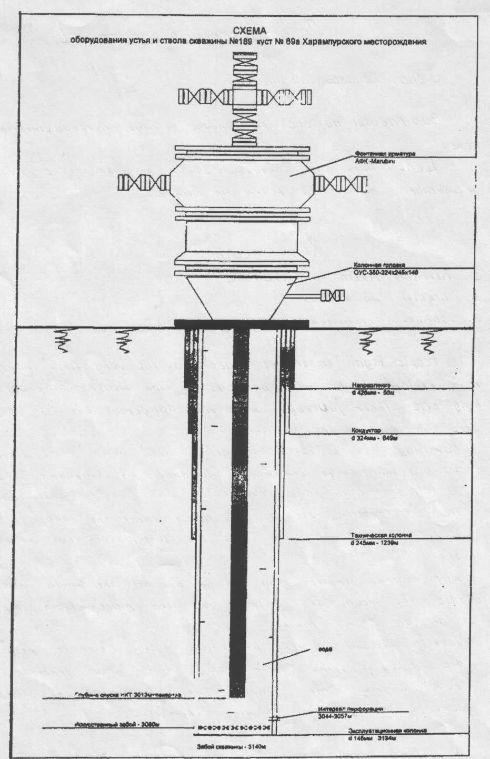

Свойства и состав растворенного в нефти газа.

|  |  |
| --- | --- |
| Показатели | *Объекты* |
| *Ю1* |
| Относительная плотность *Объемное содержание в газе, %*  *Азот*  *Метан*  *Этан* | *1,118*  *1,75*  *76,99*  *9,34* |

*Физико-химическое свойство нефти*

*Изм*.

##### Лист

*№ докум.*

##### Подпись

##### Дата

##### Лист

#### КР 09060204 000 000 ПЗ

|  |  |
| --- | --- |
| Показатели | *Объекты* |
| *Ю1* |
| Плотность при температуре С0, кг/м *Динамическая вязкость нефти мПа/с в условиях поверхности пластовых*  *Газовый фактор*  *Объемный коэффициент*  *Давление насыщения МПа* Содержание в % *Серы*  *Смол*  *Парафина* | *0,5*  *100*  *1,659*  *21*  *0,14*  *2,84*  *4,13* |

***1.5 Состояние разборки месторождение***

*Изм*.

##### Лист

*№ докум.*

##### Подпись

##### Дата

##### Лист

#### КР 09060204 000 000 ПЗ

*В 1984 г институтом УкрГинроНИИнефть была составлена технологическая схема разра­ботки месторождения, утвержденная ЦКРМИГ.*

Южно-Харампурское месторождение было введено в разработку в 1994г. За 2004г. добы­ча нефти составила 1255,850 тысяч тонн, жидкости - 1628,724 тысяч тонн. С начала разработки добыли 7322,460 тысяч тонн нефти, что составляет 19,5%. Текущая обводненность продукции 22,9%

*Закачка за отчетный период 5539,229 тыс.м3 воды, с начала разработки -17803,895 тыс. м воды. Текущая компенсация составила - 209,3 % накопленная -125,4%.*

***2. ТЕОРЕТИЧЕСКАЯ ЧАСТЬ***

*Изм*.

##### Лист

*№ докум.*

##### Подпись

##### Дата

##### Лист

#### КР 09060204 000 000 ПЗ

***2.1 История вопроса***

*Внутрипластовое горение. Извлечение нефти из пластов при внутрипластовом горении осуществляется - нагнетанием в пласт воздуха или же воздуха и воды. В первом случае метод полу­чил наименование «сухого» внутрипластового горения, во вто­ром - «влажного» внутрипластового горения.*

*Суть метода внутрипластового горения при разработке зале­жей нефти сводится к образованию и перемещению по пласту высокотемпературной зоны срав­нительно небольших размеров, в которой тепло генерируется в ре­зультате экзотермических реак­ций между частью содержащейся в пласте нефти и кислородом на­гнетаемого в пласт воздуха..*

*Метод внутрипластового горе­ния подразделяют по направле­нию движения окислителя и ис­точнику топлива для поддержа­ния окислительных реакций в пласте.*

*Процесс внутрипластового го­рения имеет следующие разно­видности по направлению движе­ния окислителя:*

*прямоточный процесс внутри­пластового горения и окислителя совпадают;*

*противоточный процесс, когда зона горения движется на­встречу потоку окислителя.*

*По источнику топлива для поддержания окислительных реак­ций в пласте внутрипластовое горение различают на:*

*процесс без ввода в пласт дополнительного топлива (топли­во для поддержания горения получается только из находящейся в пласте нефти);*

*Изм*.

##### Лист

*№ докум.*

##### Подпись

##### Дата

##### Лист

#### КР 09060204 000 000 ПЗ

процесс с вводом в пласт дополнительного топлива, которое в определенных условиях компенсирует недостаток в образова­нии топлива непосредственно из пластовой нефти.

**2.2 Уровень разработанности проблемы в теории**

*В настоящее время наиболее изучен и широко применяется на нефтяных месторождениях прямоточный процесс внутрипластового горения без ввода в пласт дополнительного топлива.*

*Прямоточный процесс внутрипластового горения, как и лю­бая его разновидность, начинается с создания в призабойной зоне пласта нагнетательных скважин фронта горения. После того, как процесс горения стабилизировался, в пласте по направ­лению от нагнетательной скважины к добывающим можно вы­делить несколько характерных зон.*

*Изм*.

##### Лист

*№ докум.*

##### Подпись

##### Дата

##### Лист

#### КР 09060204 000 000 ПЗ

*Между забоем нагнетательной скважины и фронтом горения размещается выжженная зона. При нормальном течении про­цесса в ней остается сухая, свободная от каких-либо примесей порода пласта. У кровли и подошвы пласта в данной зоне пос­ле прохождения фронта горения может оставаться нефтенасыщенность, так как в связи с потерями тепла в кровлю и подош­ву температура в этих частях может оказаться недостаточной для воспламенения топлива. Лабораторными и промысловыми наблюдениями установлено, что зона фронта горения имеет сравнительно малые поперечные размеры и не доходит до кров­ли и подошвы пласта. Непосредственно перед фронтом горения в поровом пространстве породы движется зона коксообразования и испарения сравнительно легких фракций нефти и свя­занной воды. Нагрев этой области пласта осуществляется за счет теплопроводности и конвективного переноса тепла парами воды, нефти и газообразными продуктами горения. Температура в этой зоне падает от температуры горения до температуры кипения воды (в смеси с нефтью) при пластовом давлении.*

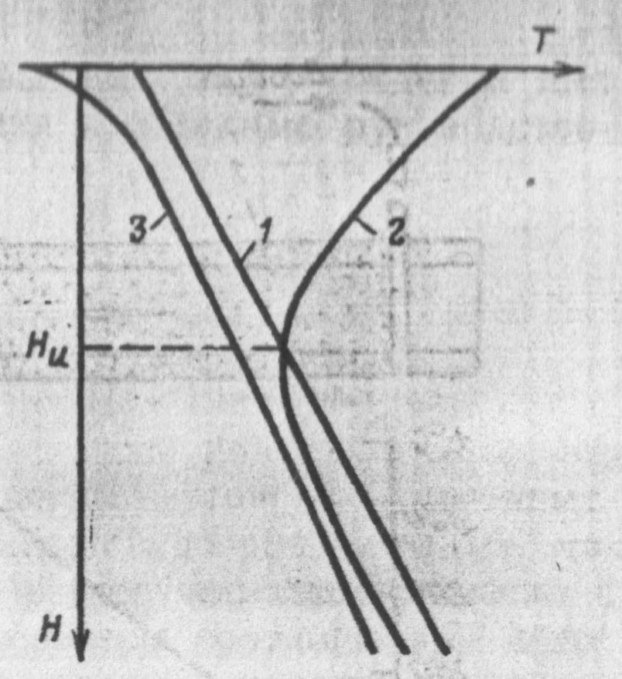

*Рис. 8.8. Изменение температуры по стволу скважины:*

*Изм*.

##### Лист

*№ докум.*

##### Подпись

##### Дата

##### Лист

#### КР 09060204 000 000 ПЗ

*1 - при отсутствии закачки; 2 - при закачке горячей воды; 3 - при закачке холодной воды.*

*Перед зоной испарения движется зона конденсации паров воды и нефти. Температура зоны равна температуре кипения смеси воды и нефти. Впереди этой зоны движется зона жид­кого горячего конденсата нефти и воды. Температура в зоне снижается от температуры конденсации до пластовой. Впереди зоны конденсата нефти и воды может образоваться «нефтяной вал» (зона повышенной нефтенасыщенности) при температу­ре, равной пластовой.*

*Последняя зона - зона нефти с начальной нефтенасыщенностью и пластовой температурой, через которую фильтруются оставшиеся газообразные продукты горения.*

*Условие функционирования прямоточного процесса внутри­пластового горения сводится к тому, что количество образовав­шегося в пласте кокса должно составлять 17 кг и более на 1 м3 породы, скорость движения в пласте закачиваемого воздуха должна быть больше скорости движения очага горения (при нарушении этого условия возможно противоточное горение).*

*Изм*.

##### Лист

*№ докум.*

##### Подпись

##### Дата

##### Лист

#### КР 09060204 000 000 ПЗ

*В последнее время с неплохими результатами проводят опыт­но-промышленные работы по влажному внутрипластовому го­рению, суть которого заключается в том, что одновременно с воздухом в пласт подают в определенном соотношении воду. Очаг горения после себя оставляет нагретую породу, тепло ко­торой при обычной схеме используется лишь частично на нагре­вание воздуха. При добавлении воды оставшееся тепло можно использовать на ее нагрев и испарение. Испарившаяся вода проходит через; фронт горения, не оказывая существенного влияния на процесс горения. Достигнув же зоны конденсации водяной пар конденсируется, увеличивая размеры этой зоны и количество тепла в ней. Скорость перемещения нефти от нагнетательной скважины к добывающей при влажном горении выше.*

*Другой важной особенностью влажного горения является то,по пластовая температура в зоне горения существенно ниже, чем при «сухом» горении. Это предупреждает пережег пород, слагающих пласт, что нередко служит причиной прекращения внутрипластового горения, так как после высокотемпературной обработки порода при контакте с водой вспучивается, снижая приемистость скважиной воды и воздуха.*

*Изм*.

##### Лист

*№ докум.*

##### Подпись

##### Дата

##### Лист

#### КР 09060204 000 000 ПЗ

*2.3 Уровень разработанности проблемы в практике*

*Закачка теплоносителей сопряжена с большими потерями тепла в наземных коммуникациях. Так, в поверхностных паропроводных теряется 0, 35...3,5 млн. к Дж/сут на каждые 100 м трубопровода, а в скважине - 1,7 млн. к Дж/сут на каждые 100 м длины НКТ.*

*Поэтому более эффективным представляется источник тепла, расположенный непосредственно в пласте. Таким источником является очаг внутрипластового горения.*

*Изм*.

##### Лист

*№ докум.*

##### Подпись

##### Дата

##### Лист

#### КР 09060204 000 000 ПЗ

*Метод заключается в следующем.*

*На забое нагнетательной скважины с помощью горелок различной конструкции создается высокая температура, вызывающая загорание нефти в пласте.*

*Для поддержания горения в пласт через эту же скважину подают окислитель-воздух или кислородосодержащую смесь в объемах, обеспечивающих горение. Горение нефти вызывает повышение температуры до 400оС и улучшает процесс вытеснения нефти.*

*Факт горения представлен несколькими зонами, т.е. при внутрипластовом горении (ВГ) действуют одновременно все известные методы воздействия на пласт: горячая вода, пар, растворитель, газы из легких углеводородов.*

*Физический процесс горения представляется таким образом. После поджога в пласте происходит процесс термической перегонки нефти, продукты которой - коксоподобные остатки нефти - являются топливом, поддерживающим очаг горения. Зона горения перемещается от нагнетательной скважины вглубь в радиальном направлении. Образующийся тепловой фронт с температурой 450...500оС вызывает следующие процессы в пласте. 1. Переход в газовую фазу легких компонентов нефти. 2. Расщепление (крекинг) некоторых углеводородов. 3. Горение коксоподобного остатка. 4. Плавление парафина и асфальтенов в порах породы. 5. Переход в паровую фазу платсовой воды, находящейся перед фронтом. 6. Уменьшение вязкости нефти перед фронтом и смешивание выделяющихся легких фракций нефти и газов с основной массой. 7. Конденсация продуктов перегонки нефти и образование подвижной зоны повышенной нефтенасыщенности перед фронтом горения. 8. Образование сухой выгоревшей массы пористой породы за фронтом горения.*

*Изм*.

##### Лист

*№ докум.*

##### Подпись

##### Дата

##### Лист

#### КР 09060204 000 000 ПЗ

*В пласте образуются несколько зон: I - выгоревшая зона со следами несгоревшей нефти или кокса; II - зона горения, в которой максимальная температура достигает 300...500оС; III - зона испарения, в которой происходит разгонка нефти на фракции и крекинг нефти, пластовая и связанные воды превращаются в пар; IV - зона конденсации, в которой происходит конденсация углеводородов и паров, нефть и вода проталкиваются к добывающим скважинам газами, образовавшимися в результате горения СО2, СО, N; V - зона увеличенной насыщенности; VI - зона увеличенной нефтенасыщенности, в которую перемещается нефть из предыдущих зон, температура в этой зоне близка к первоначальной; VII - невозмущенная зона, в которой пластовая температура остается первоначальной.*

*Экспериментальные работ позволили установить следующие количественные данные: 1) на горение расходуется до 15% запасов пластовой нефти; 2) горение ведется при температуре около 375оС, на что требуется 20...40 кг кокса на 1 куб.м. породы; 3) для сжигания 1 кг кокса требуется 11,3 куб.м. воздуха при коэффициенте его использования 0,7...0,9.*

*Например, на залежи Павлона Гора за 66 суток было закачено 600 тыс. куб. м. воздуха.*

*Материальный баланс процесса ВГ представляется так:*

*Iн = Iнд + Iнг + Iуг*

*где Iн - количество нефти до процесса; Iнд - количество добытой нефти в регультате ВГ; Iнг - количество сгоревшей нефти; Iуг - количество нефти, превратившейся в углеводородный газ.*

*Изм*.

##### Лист

*№ докум.*

##### Подпись

##### Дата

##### Лист

#### КР 09060204 000 000 ПЗ

***2.4 Расчетная часть***

*Изм*.

##### Лист

*№ докум.*

##### Подпись

##### Дата

##### Лист

#### КР 09060204 000 000 ПЗ

*Задача.*

*Рассчитать процесс внутрипластового горения на пятиточечном элементе при следующих условиях: пористость терригенного пласта m = 0,29; толщина пласта h = 7 м; пластовая температура Тпл = 310 К; плотность пластовой нефти Рпл = 960 кг/м3; плотность воды Рв = 1100 кг/м3; нефтенасыщенность пласта Sн = 0,68; водонасыщенность пласта Sв = 0,32; расстояние от нагнетательной до добывающей скважин а = 200м; забойное давление в добывающих скважинах Рзаб д = 8 мПа; забойное давление в нагнетательной скважине Рзаб н = 18 мПа; радиус нагнетательной и добывающей скважин rс = 0,084м; проницаемость пласта для воздуха К = 0,35 · 10-12; вязкость воздуха в пластовых условиях мr = 1,8 · 10-5Па · с; расход топлива g = 27,4 кг/м3; удельный расход окислителя V'окс = 14,7 м3/кг.*

*Принять радиус фронта горения в конце первого периода rф = 50м; коэффициент охвата пласта по толщине dh = 0,9; коэффициент нефтеотдачи не охваченных горением λ = 0,3*

Решение

*Рассчитываем объем воздуха для выжигания 1м3 пласта*

*V' = д·Vокис;*

*V' = 27,4 · 14,7 = 402,8 м3/м3*

*Определяем предельный темп закачки воздуха.*

**

**

*Изм*.

##### Лист

*№ докум.*

##### Подпись

##### Дата

##### Лист

#### КР 09060204 000 000 ПЗ

*Вычисляем скорость продвижения фронта горения.*

**

**

*По рисунку определяем для hэ = 7м.*

**

*Проверяем выполнение условия.*

*Wф > 3 · Wф min*

*0,104 > 0,03*

*Условие выполняется поэтому принятую величину rф = 50 м оставляем без изменения.*

*Вычисляем:*

**

**

*По рисунку определяем аs = 0,7.Вычисляем коэффициент:*

*S1 = q / (Рнп·m)*

*S1 = 27,4 / 1000·0,29 = 0,094*

*По формуле вычисляем*

*S2 = S1 · V'окис · Q / Q'н ,*

*где Q'r и Q'н - удельная теплота сгорания газа.*

*Q'r = 1,257 м Дж / м3 и нефти*

*Q'н =41,9 м Дж / кг, Sн - нефтегазонасыщенноть пласта.*

*Изм*.

##### Лист

*№ докум.*

##### Подпись

##### Дата

##### Лист

#### КР 09060204 000 000 ПЗ

*S2 = 0,094 · 1,47 · 1,257 / 41,9 = 0,04*

*Коэффициент нефтеотдачи в выжженой зоне:*

*М' = 1 - (S1 + S2) / Sн;*

**

*Коэффициент нефтеотдачи всего элемента:*

*М = аh·аs· М'+λ(1-dк·аs);*

*М = 0,9·0,7· 0,8+0,3(1-0,9·0,7) = 0,615.*

*Длительность первого периода рассчитываем по формуле:*

*Т1 = rф / Wф;*

*Т1 = 50 / 0,04 = 480 сут.*

*Потребное количество воздуха за этот период.*

*Vп = qпрв · Т1 / 2;*

*Vп = 8,3·104 · 480 / 2 = 19,92·106 м3*

*Потребное количество воздуха за этот период.*

*Сп = Vп · 1,293;*

*Сп = 19,92 · 1,293 = 25,75 · 106 кг*

*Масса смеси азота и паров воды.*

**

*где Ра - плотность азота равна 1,36 кг/м3;*

*б - отношение объема воды к объему нагнетаемого воздуха (б = 2 · 10-3);*

*Рв - плотность воды равна 1100 кг/м3*

*У - коэффициент использования воздуха = 2 · 10-3;*

*п - отношение в коксовом остатке водорода к углероду (п = 1,2);*

*Sв - водонасыщенность пласта.*

*Изм*.

##### Лист

*№ докум.*

##### Подпись

##### Дата

##### Лист

#### КР 09060204 000 000 ПЗ

**

*Рассчитываем радиус фронта горения к моменту прорыва оторочки в добывающей скважине:*

**

*где r0 = а = 200*

*Gп = Vп · 1,293· 106;*

*Gп = 19,92 · 1,293·106 = 25,75·106*

**

*Площадь выжженой зоны:*

*Sr = 8000+348 (rфп - 50).*

*Sr = 8000+348 (212,76 - 50) = 64640,5 м2*

*Объем выжженой зоны:*

*Vr = Sr · ah · h;*

*Vr = 64640,5 · 0,9 · 7 = 407235 м3*

*Суммарное количество воздуха для выжигания этого объема:*

*Еv = V' · V / У;*

*Еv = 402,8 · 407235 / 0,9 = 182,2 · 106 м.*

*Рассчитываем время выжигания:*

**

**

*Объем извлекаемой нефти:*

*Изм*.

##### Лист

*№ докум.*

##### Подпись

##### Дата

##### Лист

#### КР 09060204 000 000 ПЗ

*Vн = 2а2hэ · m · Sн · м;*

*Vн = 2 · 2002 ·7 · 0,29 · 0,68 · 0,615 = 67915,68 м3.*

*Расход воздуха на извлечение 1 м3 нефти:*

*Gо = Ev / Vн ;*

*Gо = 18,22 · 107/ 67915,68 = 2682 м3/м3.*

*Дебит добывающей скважины:*

*Qн = Vн / 4 · Т2;*

*Qн = 67915,68 / 4 · 500 = 33,99 м3/ сут.*

***2.5 Экологическая безопасность***

*Изм*.

##### Лист

*№ докум.*

##### Подпись

##### Дата

##### Лист

#### КР 09060204 000 000 ПЗ

*Меры безопасности и охраны окружающей среды при тепло­вых методах повышения нефтеотдачи сводятся к следующему. При закачке горячей воды и пара наряду с общими мерами безопасности при работе с тепловыми источниками рабочие должны быть обучены обращению с запорной и измерительной аппаратурой, нагретой до высоких температур (100-200 °С). Кроме того, объекты теплоснабжения (печи, паровые котлы) - источники загрязнения окружающей среды продуктами сгора­ния топлива (502, N02, СО), которые в благоприятных метеоро­логических условиях осаждаются в припочвенный слой и могут представлять опасность для обслуживающего персонала. Поэто­му при реализации методов закачки горячей воды или пара подлежат разработке и внедрению мероприятия, направленные на уменьшение вредных выбросов в атмосферу.*

*При внутрипластовом горении опасные для жизни человека и окружающей среды химические соединения (серный ангидрид SO3, сероводород Н2S, оксид углерода СО, диоксид углерода СО2 и др.) образуются непосредственно в пласте, но вместе с нефтью, водой и пластовым газом могут выноситься на поверх­ность. Для предупреждения их вредного воздействия должна быть обеспечена герметичная система сбора нефти и газа при полной очистке газа от вредных примесей. Непосредственно на нефтепромысле вблизи объектов сбора нефти и газа организу­ется систематический контроль загрязненности атмосферной среды газами, добываемыми вместе с нефтью.*

*Для месторождений, разрабатываемых в условиях вечномерзлых грунтов, весьма актуальны вопросы предупреждения теплового загрязнения окружающей среды, которое приводит к нарушению экологического равновесия в природе с серьезными*

*Изм*.

##### Лист

*№ докум.*

##### Подпись

##### Дата

##### Лист

#### КР 09060204 000 000 ПЗ

*Последствиями для безопасного ведения работ по разработке месторождения.*

*При разработке месторождений с использованием тепловых методов в условиях вечномерзлых пород должны проводиться мероприятия, снижающие тепло потери и окружающую вечномерзлую среду. Это достигается использованием теплоизолирующих материалов с малой теплопроводностью, а в отдельных случаях заколонное пространство скважин охлаждается посред­ством специальных холодильных систем.*

***ЗАКЛЮЧЕНИЕ***

*Изм*.

##### Лист

*№ докум.*

##### Подпись

##### Дата

##### Лист

#### КР 09060204 000 000 ПЗ

*Внутрипластовое горение - перспективный способ повышения коэффициента нефтеотдачи залежей нефтей высокой вязки (μнм > 30мПа·С)*

***ЛИТЕРАТУРА***

*Изм*.

##### Лист

*№ докум.*

##### Подпись

##### Дата

##### Лист

#### КР 09060204 000 000 ПЗ

1. *Мищенко И.Т. Расчеты в добыче нефти. - М.: Недра, 1989.*
2. *Юрчук А.М., Истомин А.З. Расчеты в добыче нефти. - М.: Недра, 1979.*
3. *Сургучев МЛ. Вторичные и третичные методы увеличения нефтеотдачи пла­стов. - М.: Недра, 1985.*
4. *Акульшин А.И. и др. Эксплуатация нефтяных и газовых скважин. - М.: Недра, 1989.*
5. *Котенев Ю.А., Ягафаров Ю.Н., Давыдов В.П., Андреев В.Е. Геолого-технологические особенности разработки нефтяных месторождений южного региона Башкортостана. Санкт-Петербург, Недра, 2004.*
6. *Сафонов Е.Н., Алмаев Р.Х. Методы извлечения остаточной нефти на месторо­ждениях. - Уфа, РИД АНК «Башнефть», 1997.*